Základní škola a mateřská škola, Mikulčice, příspěvková organizace

Školní vzdělávací program
pro předškolní vzdělávání

V bílých břízkách
bydlí skřítci

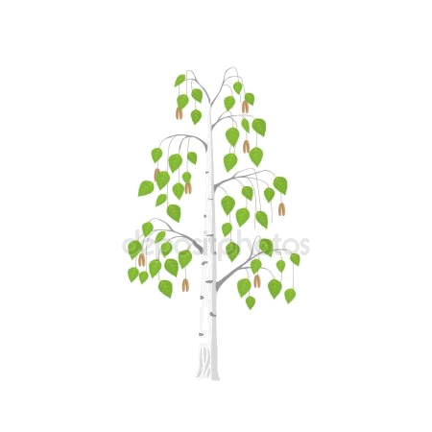

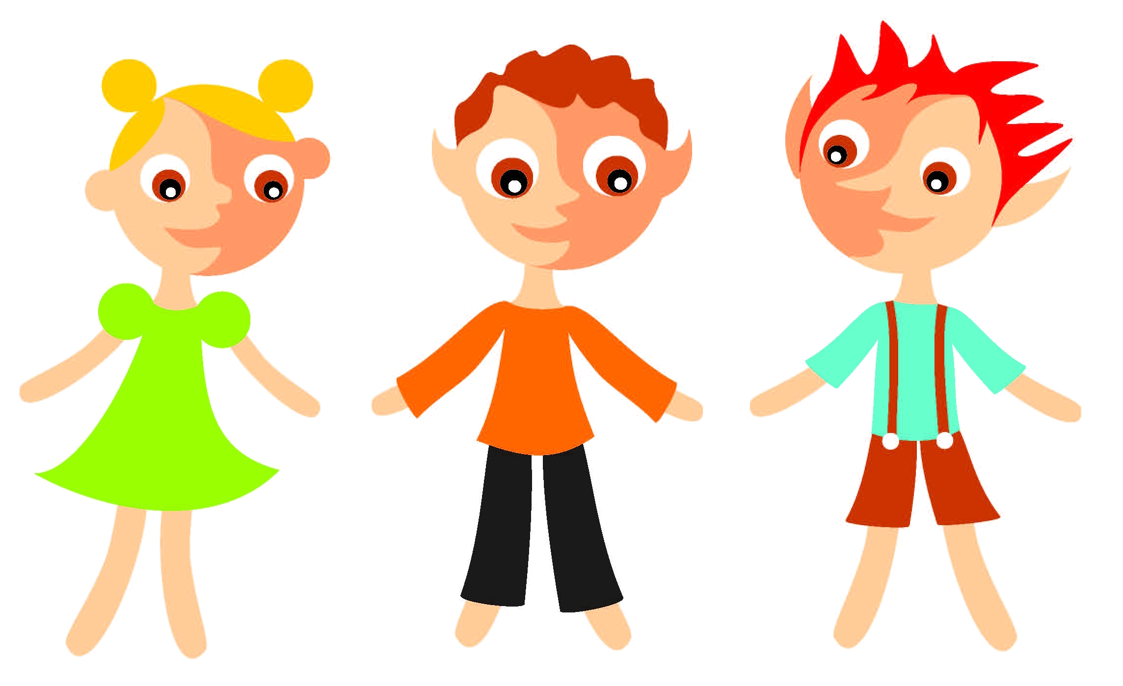

Obsah
I. Identifikační údaje 2
II. Obecná charakteristika školy 3
III. Podmínky vzdělávání 3
1. Věcné podmínky 3
2. Životospráva 4
3. Psychosociální podmínky 4
4. Organizace 4
5. Řízení mateřské školy 5
6. Personální a pedagogické zajištění 6
7. Spoluúčast rodičů 6
8. Podmínky pro vzdělávání dětí se speciálními vzdělávacími potřebami 6
9. Podmínky pro vzdělávání dětí nadaných 6
10. Podmínky vzdělávání dětí s přiznanými podpůrnými opatřeními 6
IV. Organizace vzdělávání 7
V. Charakteristika vzdělávacího programu 8
1. Zaměření školy 8
2. Dlouhodobé cíle 8
3. Metody a formy vzdělávání 9
4. Vzdělávání dětí se speciálními vzdělávacími potřebami 9
5. Vzdělávání dětí nadaných 10
6. Podmínky vzdělávání dětí od dvou do tří let 7
VI. Vzdělávací obsah 10
1. Integrovaný blok: Zdraví skřítci se setkávají 11
2. Integrovaný blok: Zdraví skřítci rostou 12
3. Integrovaný blok: Zdraví skřítci si rozumí 13
4. Integrovaný blok: Zdraví skřítci objevují 14
5. Integrovaný blok: Zdraví skřítci cestují 15
VII. Evaluační systém a pedagogická diagnostika 16

Identifikační údaje

Název Školní vzdělávací program pro předškolní vzdělávání
„V bílých břízkách bydlí skřítci“, č. j. 0109/2019-6

Předkladatel
Název školy: Základní škola a mateřská škola, Mikulčice, příspěvková organizace
Adresa ředitelství: 696 19 Mikulčice 555
Adresa mateřské školy: 696 19 Mikulčice 556
REDIZO: 600 115 950
IZO mateřské školy: 107 607 069
IČO: 75020441
Ředitel školy: Mgr. Michal Bešta
Kontakty: tel./fax: 518 357 253, e-mail: zsmikulcice@seznam.cz
www.zsmikulcice.cz
Zpracovatel: Bc. Olga Esterková, vedoucí učitelka
mateřské školy a kolektiv učitelek MŠ
Kontakty: tel.: 518 357 256, e-mail: msmikulcice@seznam.cz

Zřizovatel
Název: Obec Mikulčice
Adresa: 696 19 Mikulčice 245
Kontakty: tel./fax: 518 357 230, e-mail: obecmikulcice@seznam.cz
www.mikulcice.cz

Platnost: od 1. 9. 2019
Aktualizováno: 25. 10. 2023

Razítko školy Ředitel školy

Obecná charakteristika školy

Mateřská škola se nachází v okrajové části obce, stojí uprostřed dětské zahrady, která je vybavena dvěma pískovišti, altánem, domečkem na hračky, velkou prolézačkou s klouzačkou, houpačkou, dětskými hrazdami, dvěma pružinovými houpačkami, pocitovým chodníkem, hmyzím domečkem, třemi zahrádkami, dvěma dřevěnými dětskými domečky a venkovní kuchyňkou. Zahrada je oplocena, nachází se zde vysoké jehličnany, které dávají stín, ovšem také zabraňují růstu travního porostu.
Na budovu navazuje budova školní jídelny a dále tělocvična. V bezprostřední blízkosti je sportovní areál s dvěma fotbalovými hřišti a atletickým oválem, park a březový lesík. Vstup do budovy je chráněn kamerovým systémem, který ovládají učitelky ze svých tříd. Po vstupu se návštěvník nachází ve vestibulu, vymalovaném jako březový lesík se svými skřítky. Na něj navazují tři šatny. Největší z nich se nachází hned po levé straně vstupu. Šatna je průchozí do třídy Kulíšci. Třídu tvoří dvě velké místnosti, sklad lehátek, sklad pomůcek, umývárna, toalety a sklad potřeb školnice. Vedle šatny je vstup do přípravné kuchyňky, která je také průchozí do třídy Kulíšci. Další dvě šatny se nachází proti dveřím. Vlevo je šatna třídy Rarášci, jejíž součástí je také toaleta používaná dětmi při pobytu venku, dále sprchový kout. Vpravo od ní jsou dveře do sklepa, který se nachází v suterénu, a vpravo od nich toaleta pro zaměstnance MŠ. Třetí šatna je úplně vpravo, přístupná z malé chodbičky. Na tu navazuje chodbička doprava, která vede do kanceláře vedoucí učitelky, šatny učitelek, skladu pomůcek, kotelny a prádelny. Vpravo od vstupu je schodiště a vedle něj vchod do kuchyně. Schodiště vede
do 1. patra, kde jsou umístěny třídy Rarášci a Bambulky obě se dvěma místnostmi, skladem lehátek, toaletami a umývárnou. V patře se nalézá sklad pomůcek a přípravná kuchyňka s výtahem pro jídlo. Mateřská škola Mikulčice byla dána do provozu v roce 1967 jako nová dvoutřídní škola. Pro velký zájem a požadavky rodičů se v roce 1987 rozšířila ještě o jednu třídu. Od 1. 1. 2003 se stala součástí subjektu Základní škola a mateřská škola, Mikulčice, příspěvková organizace, jejímž zřizovatelem je obec Mikulčice. MŠ má tři třídy s celkovou kapacitou 75 míst
Záměry: Usilujeme o odstranění vysokých jehličnanů ze školní zahrady a o vybudování nového plotu kolem zahrady MŠ. Chystáme se přestěhovat pocitový chodníček do přední části zahrady, aby byl více využíván, uvažujeme o vytvoření bludiště. Zřizovatel připravuje projekt na rozšíření kapacity mateřské školy.

Podmínky vzdělávání

Věcné podmínky
Třídy jsou vybaveny vyhovujícím dětským nábytkem, tělocvičným nářadím, hračkami, didaktickými pomůckami a dětskými pracovními nástroji v centrech aktivit. Ve třídách v poschodí je instalována klimatizace. V každé třídě je k dispozici počítač a interaktivní tabule. Všechny počítače jsou síťově propojeny. V celé škole je vysokorychlostní wifi připojení. Učitelky mají k dispozici síťovou kopírku, multifunkční černobílé i barevné tiskárny. Díky serveru mají přístup ke všem informacím
a dokumentům na společném disku. Společné didaktické pomůcky, knihy a výtvarný materiál je uložen ve skladu. Zahrada MŠ je nově vybavena plochou s umělým povrchem a malou dlážděnou terasou.
Záměr: Stále doplňovat a obměňovat pomůcky v centrech aktivit (také za pomoci rodičů - dřevo
do dílny, látky aj.), chceme na naši zahradu přilákat různé druhy živočichů a obohatit trávník o kvetoucí byliny založením lučního trávníku a doplňováním pítek pro motýly, ptáky a ježky, opravit spolu s rodiči a za pomoci odborníka nekvalitně vyrobený hmyzí domeček.

Životospráva
Dětem je umožněno stravovat se podle svých individuálních potřeb, co se týče množství jídla. Dbáme však na to, aby dítě nemělo nedostatek. Po domluvě s rodiči vyhodnocujeme, jaké jídlo dítěti opravdu nevyhovuje. U svačiny se snažíme dětem nabídnout zdravé pomazánky a motivovat je vlastním příkladem i pochvalou k jejich konzumaci. Bereme také v potaz, jak dlouhou dobu dítě v MŠ tráví. Dítě má možnost si na pečivo samo namazat malé množství pomazánky na ochutnání. Denně je nabízeno ovoce nebo zelenina, také samy děti si mohou často vytvořit vlastní, zdravý pokrm či nápoj při práci v centru aktivit. Je zajištěn dostatečný mírně slazený i neslazený pitný režim v průběhu celého dne. Děti nikdy nenutíme do jídla. Děti jsou každodenně a dostatečně dlouho venku. Mají dostatek volného pohybu na zahradě, v okolí i v budově mateřské školy. V zimních měsících využíváme tělocvičnu základní školy. Po obědě všechny děti uléhají na lehátko, dětem s kratší potřebou odpočinku je nabídnut vhodný klidový program. V rámci Začít spolu děti mají větší možnost výběru aktivit, jsou využity jejich schopnosti a dovednosti. Rozvíjeny všechny typy inteligence (viz GARDNER, Howard. Dimenze myšlení. Praha: Portál, 2018. 480 s. ISBN 978-80-262-1303-1)
Záměr: Chceme se zaměřit na opravdu zdravé stravování a zařadit ještě více pohybových aktivit, prodloužit procházky, zajistit všestranný rozvoj osobnosti pomocí plánování vhodných aktivit
do center.

Psychosociální podmínky
Všechny třídy MŠ jsou heterogenní. Vytváříme tak prostředí přirozené sociální skupiny, možnost společného pobytu sourozenců, kamarádů, podmínky pro vzájemnou spolupráci, toleranci a respekt. Máme společně vytvořená pravidla, která se snaží dodržovat zaměstnanci i děti. Dítě je respektováno jako partner. Učitel vystupuje jako rádce a pomocník. Usiluje o efektivní komunikaci s dítětem, která mu je příjemná, kterou navozuje vzájemný vztah důvěry a spolupráce, podporuje sebehodnocení
a sebepřijetí dítěte, zároveň počítá s aktivitou dítěte. Rozvíjíme smysl pro zodpovědnost, děti mají různé funkce, které jim v tom pomáhají. Učí se starat o domácí zvíře, květiny, vést správně skupinu
na procházce, aj. V komunitním kruhu se učí dodržovat zásady komunikace. Při práci ve skupině kooperaci, ohleduplnost. Učitel děti aktivizuje pozitivním hodnocením, pochvalou, podporou
v samostatné práci, což posiluje jejich sebedůvěru. Věnuje se dostatečně vztahům ve třídě, nenásilně tyto vztahy ovlivňuje prosociálním směrem (prevence šikany). Děti mají možnost přinést si do třídy svou vlastní hračku či knížku, kterou mají uschovanou ve svém boxíku a mohou si s ní ve volných hrách hrát nebo pokud je to možné si ji vzít na lehátko. Každé dítě má své místo u stolu. Zvláště menším dětem toto pomáhá k ukotvení se v prostoru třídy. Dítě má možnost si přinést také vlastní hrníček či polštářek na spaní. Nabízíme rodičům nových dětí individuální adaptační program.
Záměr: Připravit s dětmi tabulku pravidel soužití (společenského chování) pro všechny (i rodiče
a návštěvníky), kteří se po naší budově a školní zahradě pohybují, zveřejnit ji v hale školky a společně s dětmi dbát na respektování těchto pravidel. Dbát na to, aby o partnerskou komunikaci usilovali také nepedagogičtí pracovníci školy.

Organizace
Děti se scházejí ve třídě Kulíšci, učitelky dětem podávají ruce na přivítanou i na rozloučenou, vybízejí je k očnímu kontaktu, po příchodu dalších učitelek dle jejich pracovní doby se děti rozcházejí
do ostatních tříd. Odpoledne se opět dle pracovní doby učitelek děti shromažďují ve třídě Kulíšci, kde končí provoz. Ráno děti s rodiči plní ranní úkol, který pomáhá k lepšímu překlenutí chvíle loučení. Poté mají možnost volně si hrát. Učitelka děti připravuje na čas, kdy bude potřeba hru ukončit. Pomáhají jí k tomu „odečítací“ hodiny, děti mají představu o délce trvání hry nebo „uklízecí písnička“, která děti také upozorní. Následuje ranní kruh a pohybová, logopedická či grafomotorická chvilka. Děti odcházejí svačit a po svačince si vybírají práci v centrech aktivit (CA). Ukončení práce opět učitelka oznamuje dopředu či pouští uklízecí písničku. Děti se poté scházejí většinou v dramatickém koutku nebo v domácnosti, kde ochutnávají připravené pokrmy. Poté většinou hodnotí svou práci, prohlížejí výtvory aj. Následuje pobyt venku na zahradě či cílená procházka. Oběd probíhá podobně jako svačinka (viz Životospráva). Děti odpočívají na lehátkách, učitelky se snaží o to, aby k sobě byly děti při usínání, spaní i vstávání ohleduplné a všechny si dle svých potřeb odpočinuly. Odpoledne opět probíhají volné hry, ale děti také často pokračují v aktivitách v centrech. Pokud je hezké počasí, odpolední aktivity mohou být také venku. Všechny aktivity během dne mají svůj řád, zároveň je možné je přizpůsobit každému jednotlivému dítěti. Střídání aktivit je nenásilné, s možností vždy aktivitu dokončit. Dle zájmu rodičů škola organizuje plaveckou výuku a pobyt dětí na škole v přírodě.
Záměr: Do organizace a plánování chceme více zapojit děti, nabízet jim činnosti podporující aktivitu
a experimentování. Plánovat podle vstřícného modelu plánování, který je systematický a vede k cílům výchovně vzdělávací práce v MŠ.

Denní režim
6.30 – 8.00 | Příchod dětí
6.30 – 8.30 | Volné hry, řízené a částečně řízené činnosti podle třídního vzdělávacího plánu
8.30 – 9.20 | Hygiena, svačina - dle aktuální potřeby tříd svačiny probíhají buď průběžně, nebo hromadně
9.20 – 9.45 | Volitelné, řízené a částečně řízené činnosti podle třídního vzdělávacího plánu
9.45 – 11.25 | Příprava na pobyt venku a pobyt venku za každého počasí
11.25 – 12.15 | Převlékání, hygiena, oběd a příprava na odpolední odpočinek,
12.00 – 12.15 | Odcházení dětí s polodenní docházkou
12.15 – 13.45 | Odpočinek respektující rozdílné potřeby dětí, individuální klidové činnosti dětí  s nižší potřebou spánku, individuální práce s předškolními dětmi
13.45 – 14.45 | Hygiena, odpolední svačina - dle aktuální potřeby tříd svačiny probíhají buď průběžně, nebo hromadně
14.00 – 16.30 | Volné hry, řízené a částečné řízené činnosti podle třídního vzdělávacího plánu, odcházení dětí z MŠ

Řízení mateřské školy
Činnost mateřské školy je řízena ředitelkou Základní školy a mateřské školy, Mikulčice. Vedením mateřské školy je pověřena vedoucí učitelka, jejíž činnost je vymezena pracovní náplní vedoucí učitelky MŠ. Povinnosti, pravomoci, odpovědnost a úkoly všech pracovníků školy jsou jasně vymezeny a definovány v náplních práce. Vedoucí učitelka vyhodnocuje práci všech zaměstnanců
na základě evaluačního systému. Všichni zaměstnanci školy se pravidelně účastní provozních porad, učitelky pedagogických rad. Pro pedagogické pracovníky je vypracován plán pedagogických rad. Rodiče jsou informováni o dění v mateřské škole na centrální nástěnce v hale, nástěnkách a tabulích v šatnách tříd, na webových stránkách, na schůzkách s rodiči, elektronickou poštou, v případě potřeby individuálně učitelkou ve třídě. Spolupracujeme s obecním úřadem, základní školou, školní družinou, kulturním domem, atletickým klubem a příležitostně s dalšími organizacemi v obci i mimo obec. Při řešení výchovných a vzdělávacích problémů dětí spolupracujeme se ŠPZ.
Záměr: Všichni zaměstnanci se mohou podílet na organizačním chodu školy, mohou vznášet požadavky a podávat nové návrhy v rámci pedagogických rad a provozních porad.

Personální a pedagogické zajištění
Výchovně vzdělávací práci vykonává 6 učitelek. Dalšími pracovníky jsou školnice a uklízečka. Svou odbornost si dále rozšiřují průběžným absolvováním seminářů. V dopoledních hodinách je podle možností a podmínek školy zajištěno překrývání přímé pedagogické činnosti učitelů ve třídě, optimálně alespoň v rozsahu dvou a půl hodiny.
Záměr: Zajistit zodpovědný pedagogický sbor, který si bude v rámci DVPP dále prohlubovat odbornou kvalifikaci individuální účastí na kurzech a seminářích.

Spoluúčast rodičů
Navazujeme úzkou spolupráci s rodinou. Toto je jedním z pilířů programu Začít spolu. Již při podávání žádosti k předškolnímu vzdělávání pořádáme Den otevřených dveří. Rodiče s dětmi mají možnost navštívit školu, seznámit se s prostředím, zařízením, personálem, organizací školy.
Pro bezproblémový vstup dítěte do mateřské školy umožňujeme rodičům s dětmi adaptační program. V případě potřeby nabízíme odbornou pomoc při řešení problémů dětí. O průběhu výchovy
a vzdělávání dětí jsou rodiče pravidelně informováni průběžně při předávání dětí a na individuálních konzultacích. Tyto konzultace jsou rodičům nabízeny nejen v pravidelných termínech, ale také individuálně po domluvě s učitelkou. Důležitým zdrojem informací jsou společné třídní schůzky.
O mimořádných akcích a změnách v organizaci jsou rodiče informováni s dostatečným předstihem výše uvedenou formou. Rodiče zapojujeme do vlastních činností školy i třídy, pomáhají jak materiálně (pomůcky, hračky, recyklovatelný materiál) tak aktivně (práce v CA, pomoc na zahradě, prezentace vlastní práce, výletu apod., čtení dětem po obědě)
Záměr: Pokračovat v aktivitách zaměřených na spolupráci s rodiči.

Podmínky pro vzdělávání dětí se speciálními vzdělávacími potřebami
Dětem se speciálními vzdělávacími potřebami přizpůsobujeme rámcové cíle a záměry předškolního vzdělávání tak, aby maximálně vyhovovaly jejich potřebám a možnostem. Dětem s podpůrným opatřením prvního stupně vypracujeme dle potřeby PLPP, který následně vyhodnocujeme. Podpůrná opatření druhého až pátého stupně uplatňujeme na základě doporučení školského poradenského zařízení (vypracování a vyhodnocování IVP). U dětí s poruchami řeči je zajištěna průběžná logopedická péče ve spolupráci se ŠPZ.

Podmínky pro vzdělávání dětí nadaných
Pokud se u dítěte projeví mimořádné nadání v jedné nebo více oblastech, doporučíme rodičům dítěte vyšetření ve školském poradenském zařízení. Do doby než vyšetření proběhne a škole je školským poradenským zařízením doručeno doporučení ke vzdělávání dítěte, postupujeme při vzdělávání takového dítěte zpravidla podle PLPP. Pokud školské poradenské zařízení identifikuje mimořádné nadání dítěte a doporučí vypracování individuálního vzdělávacího plánu, postupujeme při jeho zpracování, realizaci a vyhodnocování v úzké spolupráci s rodiči dítěte a školským poradenským zařízením.

Podmínky vzdělávání dětí s přiznanými podpůrnými opatřeními
Na základě doporučení ŠPZ realizujeme podpůrná opatření. Úzce spolupracujeme s rodiči
a pracovníky ŠPZ. K dítěti s přiznaným podpůrným opatřením a na základě doporučení ŠPZ zajistíme asistenta pedagoga.

11. Podmínky zajištění vzdělávání dětí od dvou do tří let
Při přijetí dětí mladších tří let do mateřské školy úzce spolupracujeme s rodinou a domluvíme se
na průběhu adaptačního období dle možností rodiny i školy. Dítě mladší tří let je vzděláváno podle vzdělávacího obsahu ŠVP. Péče o děti od dvou do tří let bude organizačně a provozně zajištěna v souladu s platnými právními předpisy.

12. Pravidla organizace individuálního vzdělávání
Dítě, pro které je předškolní vzdělávání povinné, je vzděláváno v rodinném prostředí. Rodiče jsou, na začátku roku, seznámeni s oblastmi, ve kterých má být dítě vzděláváno. Dále je stanoven termínem návštěvy dítěte v MŠ, zpravidla v listopadu, při které se ověřuje úroveň osvojování očekávaných výstupů v jednotlivých oblastech. Pokud zákonný zástupce nezajistí účast dítěte u ověření, ředitel mateřské školy individuální vzdělávání dítěte ukončí. Dítěti s individuálním vzděláváním je umožněno MŠ nárazově navštívit s ohledem na seznámení s prostředím, kolektivem, apod. Pokud rodiče projeví zájem, mohou si v mateřské škole vyzvedávat pracovní listy, využít konzultací, literatury apod.
13. Jazyková příprava dětí s nedostatečnou znalostí českého jazyk
Děti-cizinci s odlišným mateřským jazykem (OMJ) se v mateřské škole vzdělávají společně se všemi dětmi formou dětských her a činností, postupně se tak přirozenou cestou seznamují s českým jazykem. Paní učitelky kladou důraz na individuální přístup a podporu těchto dětí. Pro děti s OMJ v povinném předškolním vzdělávání zajistí škola, je-li to potřeba, bezplatnou jazykovou přípravu.

Organizace vzdělávání

Vnitřní uspořádání školy a jednotlivých tříd
Vzdělávání uskutečňujeme ve třech smíšených třídách. Každá třída má svého skřítka (Kulíška, Raráška a Bambulku), a ten má ještě zvířátko pomocníčka (sovu, veverku a žabku). Ve všech třídách pracujeme podle programu „Začít spolu“. Vnitřní uspořádání všech tříd je rozděleno na tzv. centra aktivity, toto umožňuje všestranný rozvoj dítěte. Podle tematických plánů, ale také podle individuálních potřeb dané třídy se zaměřujeme na různá témata, která dále rozpracujeme
do činností v centrech. Velmi důležitá je počáteční motivace. Dítěti musí být téma blízké. Využíváme didaktické pomůcky, reálné předměty, pomáhají nám také obrázky a videa na interaktivních tabulích. Aktivity jsou plánovány tak, aby zohledňovaly individuální zvláštnosti dětí, aktivizovaly je k vlastní tvůrčí činnosti. Podporují spolupráci, připravují děti na život v dnešní pestré společnosti. Předškolní děti se cíleně rozvíjejí v předškolních dovednostech. Aktuálně zařazujeme celodenní či celotýdenní projekty. Předškolní děti stmelujeme společnými projekty, exkurzemi, předškolními přípravami s rodiči aj. Při prvním vstupu do školy dáváme dětem dostatečný prostor na adaptaci. Při zařazování dětí do tříd zohledňujeme přání rodičů, pokud tomu nebrání jiné provozní důvody. K předškolnímu vzdělávání přijímáme zpravidla děti ve věku od 3 let do 6 let. O přijetí dítěte rozhoduje ředitelka školy ve správním řízení podle předem stanovených kritérií, která jsou zveřejněna na dveřích MŠ
a na internetových stránkách školy.
Souběžné působení dvou učitelek ve třídě je zajištěno rozvrhem přímé práce učitelek tak, aby obě mohly spolupracovat při vzdělávacích aktivitách, přípravě a organizaci pobytu venku a při poledním stolování.

Charakteristika vzdělávacího programu
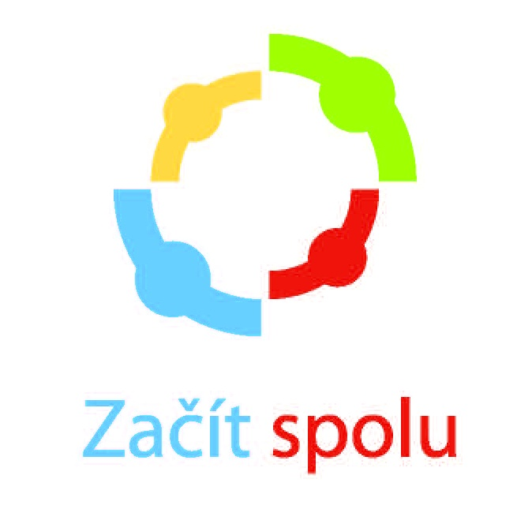

Zaměření školy
Začít spolu (v mezinárodním označení Step by Step) je otevřený metodický model nabízející učitelům a školám konkrétní postupy, jak realizovat požadavky a cíle Rámcového vzdělávacího programu. Program představuje velmi otevřený didaktický systém. Umožňuje každé škole, každému učiteli přizpůsobit si jeho konkrétní podobu kultuře, zvykům a tradicím dané země, jejímu vzdělávacímu systému i potřebám konkrétních dětí. Začít spolu představuje pedagogický přístup, který v sobě spojuje moderní poznatky pedagogické a psychologické vědy spolu s osvědčenými vzdělávacími postupy (opírá se o konstruktivismus, učení Komenského, Montessoriové, poznatky o fungování mozku a procesech učení obsažené v dílech Piageta, Vygotského, Eriksona, Gardnera…). Jedná se
o program, který představuje pedagogický přístup orientovaný na dítě. Vzdělávací program Začít spolu klade důraz na individuální přístup k dítěti, partnerství rodiny, školy a širší společnosti v oblasti výchovy a vzdělávání. Prosazuje a umožňuje inkluzi dětí se speciálními potřebami (dětí nadprůměrně nadaných, dětí s vývojovými poruchami, dětí s postižením, velmi se osvědčuje u dětí z různých etnických menšin). Využívá projektového učení, integrovanou tematickou výuku a podnětné prostředí ve třídě (netradiční členění třídy do tzv. center aktivit). Úspěšně pracuje se sebehodnocením (prostřednictvím portfolia a individuálního vzdělávacího programu) dětí, což posiluje pozitivní motivaci dětí k aktivnímu a samostatnému učení. Program má propracovaný systém modulů vzdělávání. Tyto moduly tvoří ucelený komplex, který umožňuje pracovat podle nejnovějších světových poznatků i výsledků výzkumů v oblasti psychologie
a pedagogiky. Cílem a posláním Step by Step ČR, je seznámit pedagogy s novými moderními trendy
v rámci vzdělávacího procesu, podpořit jejich profesní a osobnostní růst, rozvíjet jejich kreativitu
a týmovou spolupráci a aktivní spolupráci s rodiči dětí.

Dlouhodobé cíle
Naším dlouhodobým cílem je vytvářet podmínky pro všestranný rozvoj a vzdělávání dětí, rozvíjet
u dětí psychickou, fyzickou a sociální samostatnost. Umožnit dětem projevovat se jako samostatná osobnost. Osvojit si další důležité kompetence podstatné pro individuální rozvoj a pro schopnost učení před vstupem na základní školu. Záměrem naší školy je vést děti ke zdravému životnímu stylu
v souladu s přírodou za co nejužší spolupráce s rodinou, položit základy celoživotního vzdělávání všem dětem podle jejich možností, zájmu a potřeb. Chceme také využívat výjimečné regionální prvky a tradice. Naším cílem je, aby v úzké spolupráci s rodinou odcházelo z MŠ dítě vyrovnané, sebejisté, spolupracující a zodpovědné za sebe i okolí, kompetentní k plnění školních povinností i k řešení situací běžného života.
Záměr: více se zaměřit na zdravý životní styl dětí, rozvíjet kladný vztah ke zdravému jídlu, vlastnímu tělu a trávení času v přírodě

Metody a formy vzdělávání
- Hra jako dominantní činnost dítěte předškolního věku
- Individuální přístup s ohledem na specifické možnosti každého dítěte
- Prožitkové a kooperativní učení
- Sociální učení
- Spontánní učení
- Spolupráce s rodiči
- Komunitní a diskusní kruh, reflexní kruh
- Experimentování a práce s přírodním materiálem
- Skupinová práce v centrech aktivit
- Spolupráce s pracovníky PPP, odbornými lékaři, logopedy apod.
- Vzdělávání je uskutečňováno ve všech činnostech a situacích, které se v průběhu dne vyskytnou. Specifickou formu představuje didakticky zacílená činnost, ve které učitelka
s dítětem naplňuje konkrétní vzdělávací cíle formou záměrného i spontánního učení. Toto učení zakládáme na aktivní účasti dítěte, založené na smyslovém a prožitkovém vnímání
ve skupinách v CA, individuálně i frontálně. Omezujeme učení předáváním hotových poznatků a slovních poučení. Všechny činnosti obsahují prvky hry a tvořivosti.
- Další formou, naplňující naše záměry vzdělávání, jsou nadstandardní činnosti, jako grafomotorika a Předškoláček - kurz vedený učitelkou MŠ a aktuálně zařazované projekty (projektové dny).

Vzdělávání dětí se speciálními vzdělávacími potřebami

- Pravidla a průběh tvorby, realizace a vyhodnocování PLPP
PLPP je vypracován pro děti od prvního stupně podpůrných opatření a to na základě potřeb úprav
ve vzdělávání nebo zapojení do kolektivu. S PLPP je seznámen zákonný zástupce dítěte a ostatní učitelky. Obsahuje popis obtíží dítěte, stanovení cílů podpory a způsobů vyhodnocování naplňování plánu. Naplňování cílů PLPP vyhodnocujeme nejpozději po 3 měsících od zahájení poskytování podpory. PLPP zpracovává třídní učitelka ve spolupráci s ostatními učitelkami. Vedoucí učitelka stanoví termín přípravy PLPP a organizuje společné schůzky s rodiči. Viz příloha ŠVP PV: šablona Plán pedagogické podpory.
- Pravidla a průběh tvorby, realizace a vyhodnocování IVP
IVP je vypracován pro dítě od druhého stupně podpůrných opatření a to na základě doporučení školského poradenského zařízení a žádosti zákonného zástupce dítěte. IVP vychází ze školního vzdělávacího programu. Obsahuje mj. údaje o skladbě druhů a stupňů podpůrných opatření poskytovaných v kombinaci s tímto plánem. IVP zpracovává třídní učitelka ve spolupráci se školským poradenským zařízením a ostatními pedagogy, 2x ročně ho vyhodnocuje. Viz příloha ŠVP PV: šablona Individuální vzdělávací plán.

Vzdělávání dětí nadaných
- Pravidla a průběh tvorby, realizace a vyhodnocování PLPP
PLPP je vypracován pro dítě nadané. S PLPP je seznámen zákonný zástupce dítěte a ostatní učitelky. Obsahuje popis obtíží dítěte, stanovení cílů podpory a způsobů vyhodnocování naplňování plánu. Naplňování cílů PLPP vyhodnocujeme nejpozději po 3 měsících od zahájení poskytování podpory. PLPP zpracovává třídní učitelka ve spolupráci s ostatními učitelkami. Vedoucí učitelka stanoví termín přípravy PLPP a organizuje společné schůzky s rodiči. Na základě vyhodnocení PLPP může rodičům doporučit návštěvu ŠPZ. Viz příloha ŠVP PV: šablona Plán pedagogické podpory.
- Pravidla a průběh tvorby, realizace a vyhodnocování IVP
IVP je vypracován pro nadané dítě na základě doporučení školského poradenského zařízení, které diagnostikuje mimořádné nadání a žádosti zákonného zástupce dítěte. IVP vychází
ze školního vzdělávacího programu. IVP zpracovává třídní učitelka ve spolupráci se školským poradenským zařízením a ostatními pedagogy, 2x ročně ho vyhodnocuje. Viz příloha ŠVP PV: šablona Individuální vzdělávací plán.

Popis vzdělávání dětí od dvou do tří let

Dítě mladší tří let je vzděláváno podle vzdělávacího obsahu ŠVP. Zpočátku je kladen důraz na získání důvěry dítěte, postupnou sebeobsluhu, uvykání na pravidla chování, přivykání velkému kolektivu a reagování na pokyny. Učitelka volí přiměřené metody a formy vzdělávání, vybírá takové činnosti, které dítě zvládne. Nejdůležitější je prostor pro volnou hru a spolupráci mezi věkovými kategoriemi, což podporuje přirozený vývoj a získávání zkušeností.

Vzdělávací obsah

Vzdělávací obsah je tvořen pěti integrovanými bloky, které jsou společné pro celou školu. Obsahy integrovaných bloků jsou však zpracovány pouze obecně a budou konkretizovány v třídních vzdělávacích plánech (TVP).

Východiska pro plánování, přípravu a realizaci TVP
TVP si vytváří učitelky v jednotlivých třídách samostatně. Mohou si vybrat témata daná v ŠVP. Témata ale mohou také vyplynout ze situace ve třídě a ze zájmu dětí. Učitelka si dále volí klíčové kompetence a očekávané výstupy, které v rámci tématu plní. Kompetence plní také průběžně už jenom uspořádáním tříd, režimem dne, dodržováním třídních pravidel, prací v centrech aktivit aj. Projektové dny či týdny, má na starosti vždy jedna učitelka, která zvolí téma, klíčové kompetence
i výstupy a navrhne činnosti. Část činností je společná, činnosti ve třídě si organizují opět třídní učitelky samostatně.



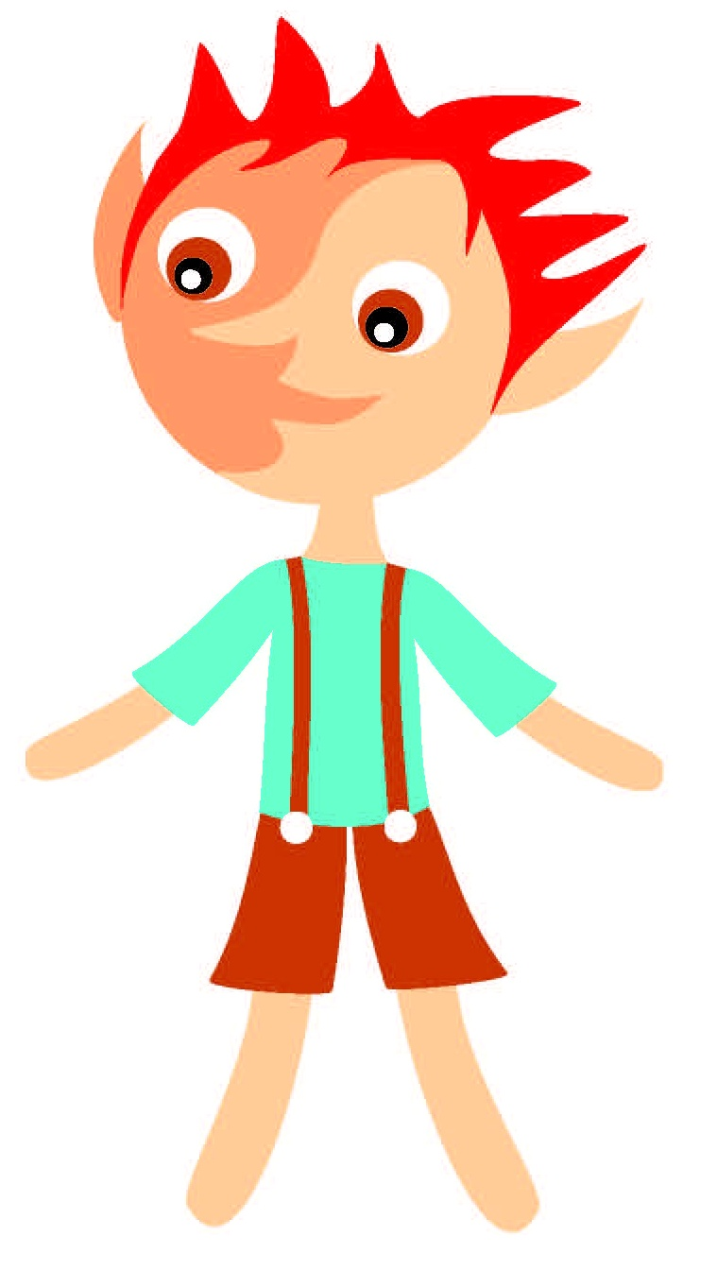
Integrovaný blok: Zdraví skřítci se setkávají

Charakteristika bloku:
Dítě se ukotví ve své třídě, naučí se přijímat své spolužáky, učitele a další pracovníky MŠ. Pozná své okolí, místo, ze kterého vychází. Uvědomí si své postavení v rodině, jak rodina funguje, jak je pro něj důležitá. Seznámí se s tradičními zvyky, obyčeji, svátky, kulturním, společenským i sportovním děním v obci.

Cílové kompetence:
- Orientuje se v řádu a dění v prostředí, ve kterém žije.
- Napodobuje modely prosociálního chování a mezilidských vztahů, které nachází ve svém okolí.
- Dokáže se vyjadřovat a sdělovat své prožitky, pocity a nálady různými prostředky (řečovými, výtvarnými, hudebními, dramatickými apod.).
- Má základní dětskou představu o tom, co je v souladu se základními lidskými hodnotami
a normami, i co je s nimi v rozporu, a snaží se podle toho chovat.
- Ve skupině se dokáže prosadit, ale i podřídit, při společných činnostech se domlouvá
a spolupracuje.
- Klade otázky a hledá na ně odpovědi, aktivně si všímá, co se kolem něho děje; chce porozumět věcem, jevům a dějům, které kolem sebe vidí; poznává, že se může mnohému naučit, raduje se z toho, co samo dokázalo a zvládlo.
- Zajímá se o druhé i o to, co se kolem děje; je otevřené aktuálnímu dění.
- Všímá si dění i problémů v bezprostředním okolí, přirozenou motivací k řešení dalších problémů a situací je pro něj pozitivní odezva na aktivní zájem.
- Průběžně rozšiřuje svou slovní zásobu a aktivně ji používá k dokonalejší komunikaci s okolím.

Podtémata:
- Už chodím do školky
- Tady jsem doma
- Místo, kde žiji
- Udržuji tradice


Integrovaný blok: Zdraví skřítci rostou

Charakteristika bloku:
Dítě se seznámí s tím, jak funguje jeho tělo, uvědomí si kdo je, naučí se popsat, jak vypadá, objeví své talenty. Vyzkouší si, co by ho bavilo, až vyroste. Objeví, že on i jeho kamarádi rostou, vyvíjejí se. Naučí se porovnávat rozdíly ve velikostech, stáří, v pohlaví, a také se naučí rozdílnost přijímat.

Cílové kompetence:
- Je schopno chápat, že lidé se různí a umí být tolerantní k jejich odlišnostem a jedinečnostem.
- Dokáže rozpoznat a využívat vlastní silné stránky, poznávat svoje slabé stránky.
- Uvědomuje si, že za sebe i své jednání odpovídá a nese důsledky.
- Uvědomuje si svá práva i práva druhých, učí se je hájit a respektovat; chápe, že všichni lidé mají stejnou hodnotu.
- Učí se s chutí, pokud se mu dostává uznání a ocenění
- Řeší problémy, na které stačí, známé a opakující se situace se snaží řešit samostatně (na základě nápodoby či opakování), náročnější s oporou a pomocí dospělého.
- Rozlišuje řešení, které jsou funkční (vedoucí k cíli), a řešení, která funkční nejsou, dokáže mezi nimi volit.
- Samostatně rozhoduje o svých činnostech, umí si vytvořit svůj názor a vyjádřit jej.
- Chápe, že se může o tom, co udělá, rozhodnout svobodně, ale že za svá rozhodnutí také odpovídá.

Podtémata:
- To jsem já
- Co už umím
- Chci být jako táta s mámou
- O čem sním a co si přeji
- Každý jsme jiný



Integrovaný blok: Zdraví skřítci si rozumí

Charakteristika bloku:
Dítě se naučí komunikovat různými prostředky, naučí se ovládat své emoce tak, aby neublížilo ostatním, naučí se pomáhat ostatním a spolupracovat s nimi. Naučí se, že pravidla nám pomáhají v každodenním životě.

Cílové kompetence:
- Dětským způsobem projevuje citlivost a ohleduplnost k druhým, pomoc slabším, rozpozná nevhodné chování; vnímá nespravedlnost, ubližování, agresivitu a lhostejnost.
- V běžných situacích uplatňuje základní společenské návyky a pravidla společenského styku; je schopné respektovat druhé, vyjednávat, přijímat a uzavírat kompromisy.
- Chápe, že nespravedlnost, ubližování, ponižování, lhostejnost, agresivita a násilí se nevyplácí a že vzniklé konflikty je lépe řešit dohodou; dokáže se bránit projevům násilí jiného dítěte, ponižování a ubližování.
- Spoluvytváří pravidla společného soužití mezi vrstevníky, rozumí jejich smyslu a chápe potřebu je zachovávat.
- Spolupodílí se na společných rozhodnutích; přijímá vyjasněné a zdůvodněné povinnosti; dodržuje dohodnutá a pochopená pravidla a přizpůsobí se jim.
- V běžných situacích komunikuje bez zábran a ostychu s dětmi i s dospělými; chápe, že být komunikativní, vstřícné, iniciativní a aktivní je výhodou.
- Chápe, že vyhýbat se řešení problémů nevede k cíli, ale že jejich včasné a uvážlivé řešení je naopak výhodou; uvědomuje si, že svou aktivitou a iniciativou může situaci ovlivnit.
- Ovládá řeč, hovoří ve vhodně formulovaných větách, samostatně vyjadřuje své myšlenky, sdělení, otázky i odpovědi, rozumí slyšenému, slovně reaguje a vede smysluplný dialog.
- Domlouvá se gesty i slovy, rozlišuje některé symboly, rozumí jejich významu i funkci.
- Má smysl pro povinnost ve hře, práci i učení, k úkolům a povinnostem přistupuje odpovědně, váží si práce a úsilí druhých

Podtémata:
- Učím se pravidlům
- Pomůžu, poradím
- Čím můžu potěšit
- Když jsi kamarád

Integrovaný blok: Zdraví skřítci objevují

Charakteristika bloku:
Dítě se seznámí s okolní přírodou, pozná její proměny, naučí se pracovat s půdou a s jejími plody. Pozná zvířata v okolí, ochutná svět všemi smysly. Naučí se, co je pro něj zdravé, co mu škodí, zdokonalí své pohybové dovednosti.

Cílové kompetence:
- Zpřesňuje si početní představy, užívá číselných a matematických pojmů, vnímá elementární matematické souvislosti.
- Ví, že není jedno, v jakém prostředí žije, uvědomuje si, že se svým chováním na něm podílí,
a že je může ovlivnit.
- Soustředěně pozoruje, zkoumá, objevuje, všímá si souvislostí, experimentuje a užívá při tom jednoduchých pojmů, znaků a symbolů.
- Chápe, že zájem o to, co se kolem děje, činorodost, pracovitost a podnikavost jsou přínosem, a že naopak lhostejnost, nevšímavost, pohodlnost a nízká aktivita mají svoje nepříznivé důsledky.
- Dbá na osobní zdraví a bezpečí svoje i druhých, chová se odpovědně s ohledem na zdravé
a bezpečné okolní prostředí (přírodní i společenské).
- Odhaduje své síly, učí se hodnotit svoje osobní pokroky i oceňovat výkony druhých.
- Problémy řeší na základě bezprostřední zkušenosti; postupuje cestou pokusu a omylu, zkouší, experimentuje; spontánně vymýšlí nová řešení problémů a situací; hledá různé možnosti
a varianty (má vlastní, originální nápady); využívá při tom dosavadních zkušeností, fantazii
a představivost.
- Nebojí se chybovat, pokud nachází pozitivní ocenění nejen za úspěch, ale také za snahu.
- Odhaduje rizika svých nápadů, jde za svým záměrem, ale také dokáže měnit cesty a přizpůsobovat se daným okolnostem.
Podtémata:
- Objevuji dary přírody
- Používám všechny smysly
- Chráním zdraví své, druhých i přírody
- Mám rád všechno živé
- Hýbu se pro radost

Integrovaný blok: Zdraví skřítci cestují

Charakteristika bloku:
Dítě se seznámí s tím, co je v okolí jeho rodné vesnice, získá představu o tom, co je dál, kam až může dojít, čeho může a chce dosáhnout, koho může potkat. Seznámí se s pojmy jako Česká republika, Evropa, svět, vesmír, vytvoří si pozitivní vztah k učení nových věcí.

Cílové kompetence:
- Při setkání s neznámými lidmi či v neznámých situacích se chová obezřetně; nevhodné chování i komunikaci, která je mu nepříjemná, umí odmítnout.
- Svoje činnosti a hry se učí plánovat, organizovat, řídit a vyhodnocovat.
- Má elementární poznatky o světě lidí, kultury, přírody i techniky, který dítě obklopuje, o jeho rozmanitostech a proměnách.
- Získanou zkušenost uplatňuje v praktických situacích a v dalším učení.
- Ví, že lidé se dorozumívají i jinými jazyky a že je možno se jim učit; má vytvořeny elementární předpoklady k učení se cizímu jazyku.
- Ovládá dovednosti předcházející čtení a psaní.
- Při řešení myšlenkových i praktických problémů užívá logických, matematických i empirických postupů; pochopí jednoduché algoritmy řešení různých úloh a situací a využívá je v dalších situacích.
- Učí se nejen spontánně, ale i vědomě, vyvine úsilí, soustředí se na činnost a záměrně si zapamatuje, při zadané práci dokončí, co započalo, dovede postupovat podle instrukcí a pokynů, je schopno dobrat se k výsledkům.
- Dovede využít informativní a komunikativní prostředky, se kterými se běžně setkává (knížky, encyklopedie, počítač, audiovizuální techniku, telefon, …)

Podtémata:
- Cestuji a objevuji
- Co jsem našel v knížkách
- Jsem součástí vesmíru
- Zajímám se o to, co bylo a co bude

Evaluační systém a pedagogická diagnostika

Evaluace je nezbytnou součástí naší mateřské školy. Je to proces průběžného, komplexního
a systematického vyhodnocování vzdělávacích činností, situací a podmínek. Evaluace nám slouží
k rozhodování o dalším postupu při vzdělávání.

Cíle | Co budeme hodnotit? | Jak budeme hodnotit? | Kdy a kdo bude hodnotit?
Podmínky vzdělávání  (věcné podmínky, životospráva, psychosociální  a organizační podmínky) | materiální podmínky, hračky, pomůcky, náčiní, uspořádání a vybavení tříd, zahrady, hygienické a bezpečnostní podmínky,  kvalita stravy, denní řád, pobyt venku, pohybové aktivity, odpočinek,  kvalita prostředí, adaptace dětí, respektování přirozených potřeb, rovnost postavení dětí ve skupině, společná pravidla, kvalita komunikace,  organizace denního programu, organizace činností | kontrola materiálního vybavení školy, rozbor dokumentace, hospitace, pozorování, rozhovor | 2x ročně, průběžně,  pedagogická  porada  všechny učitelky
Spolupráce  s rodiči  a ostatními partnery | spokojenost rodičů se školou, podávání  informací, podílení se rodičů na dění v mateřské škole, vztahy mezi učitelkami a rodiči, vztahy mezi učitelkami a ostatními partnery (ZŠ, OÚ, Atletický klub) | rozhovory, dotazník spolupráce s MŠ,  pedagogická porada | 1x ročně  průběžně  pedagogická porada  všechny učitelky
Řízení školy, personální  a pedagogické zabezpečení, další vzdělávání | vymezení povinností, pravomocí a úkolů pracovníků, funkční informační systém, zdravé ovzduší, fungující kontrolní  a evaluační systém, využívání zpětné vazby, vyhodnocování, motivace a podpora vzájemné spolupráce mezi zaměstnanci, odborná kvalifikace zaměstnanců, sebevzdělávání pedagogů, chování a jednání pedagogů, spolupráce s odborníky např. logopedie | analýza osobních  a pracovních materiálů, pozorování, hospitace, pedagogické porady, sebehodnocení, diskuse | 1x ročně  vedoucí učitelka  všechny učitelky
Průběh vzdělávání | cílevědomé plánování pedagogických činností, hodnocení podmínek a výsledků předškolního vzdělávání, zajišťování individuálních vzdělávacích potřeb dětí, využívání metod a forem podporujících prožitkové a kooperativní učení, uplatňování individuálně vhodných přístupů a postupů při vzdělávání dětí se speciálními vzdělávacími potřebami, dostatek podnětů k učení, rozvoj schopností a možností, posilování sebevědomí a důvěry, vytváření a rozvíjení vztahů, rozvoj řeči a jazyka, seznamování s každodenními činnostmi,  sebevzdělávání pedagogů,  soulad ŠVP PV s RVP PV,  naplňování TVP a soulad s požadavky ŠVP PV, návaznost TVP na ŠVP, propojenost témat, cílů a vzdělávacích činností v TVP, průběžná aktualizace témat, pestrost nabídky činností pro každé dítě, témata vychází z potřeb a zájmů dětí, vyhodnocování cílů po ukončení témat, zda a do jaké míry byly naplněny. | pozorování, hospitace, rozhovor, hodnotící archy, diskuse | průběžně  všechny učitelky
Vzdělávací výsledky | Koordinace pohybů a polohy těla, manipulace s běžnými předměty, zvládání sebeobsluhy, slovní zásoba, výslovnost, správnost řeči, vyjadřování, komunikace, soustředěnost, schopnost postupovat podle instrukcí, cílené zapamatování, učení se něčemu, zvládání základních časoprostorových a matematických pojmů, řešení jednoduchých problémů a situací, respektování pravidel, samostatnost, spolupráce na činnostech, přizpůsobení se změnám, poznatky o světě, o zdraví a bezpečí. | Spontánní  a záměrné pozorování,  individuální záznamy  o dětech, portfolia, pracovní listy, TVP, zpětná vazba, pohovory s rodiči | průběžně  3x ročně  všechny učitelky

Ze závěrů vyvozujeme důsledky, které by měly vést ke zkvalitňování práce v naší mateřské škole. Vyhodnocení nám poskytuje podklad pro další plánování toho, čemu je potřeba
v dalším období věnovat pozornost.

